郑州地铁6号线空调机组空气净化器招标技术条件
- 概述
本项目共计36列车，432台空调机组，每台空调机组使用1台空气净化器，另外需要配置2台样机用量。
首两批（12台）空气净化器交货时间：2021.2.25日前，样品（2台）交货时间：2020.12.30日前
- 空气净化器安装位置
每台空调机组安装一套空气净化器，空气净化器安装在回风腔内，位于机组横梁下，回风阀之上(车内部不能够看到此部件)，具体位置参见下图所示。
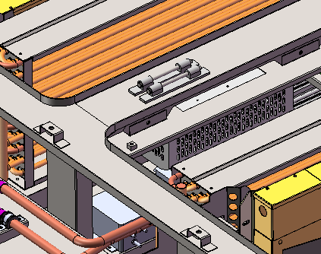
回风腔
空气净化器
送风腔
图1 空气净化装置安装位置
- 空气净化器作用
为提高室内空气质量，每台客室空调机组均配备一套空气净化器，其净化技术为低温等离子形式。空气净化器利用低温等离子体对空气中的可吸入微颗粒物PM2.5、病毒细菌、有机挥发气体TVOC、甲醛、苯等进行主动式地净化消杀和分解，从而达到全面、彻底的空气净化目的。
- 工作原理
空气净化器采用直流110V电源和等离子管模块化设计，集空气净化、信号反馈等功能于一体，是地铁空调系统空气净化专用产品。
等离子管位于空气净化器的中心部位，用来产生等离子场及等离子体。等离子体是利用在放电装置正负两极上施加极高的电压差（7500V），使两极之间的空气被电离，产生富含高能电子、离子和活性基团的物质。
工作原理如下图所示：
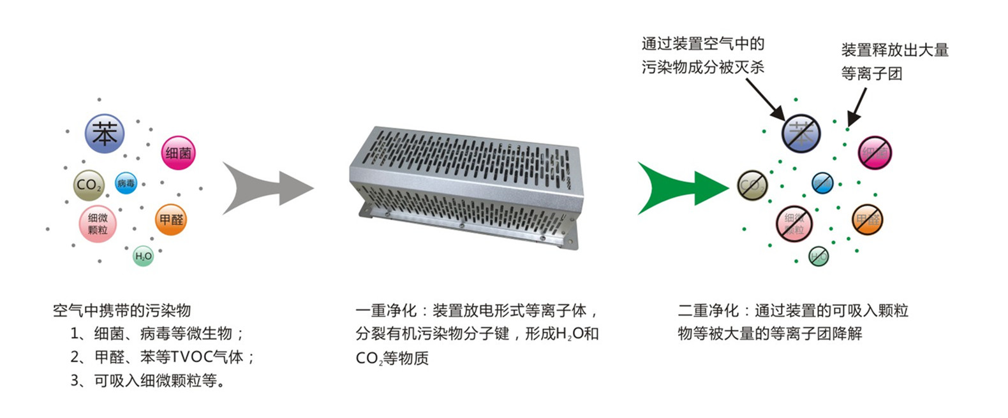
图2 空气净化器工作原理
- 使用环境要求
海拔高度：≤2000m；
环境温度：-25℃～+55℃；
储存温度：-40℃～+75℃；
相对湿度：≤100％；
供电形式：空气净化器有车辆低压供电DC110V；
电压波动范围：DC110V电源：77V~137.5V；
除以上要求外，净化器需要使用郑州的高温、高湿环境要求。
- 电气原理
空气净化器外部出线共4根，分别为2根DC110V（或DC24V）电源线和2根信号反馈线。
空气净化器设置有故障判断及反馈逻辑。故障的响应是通过设置一组常开触点，在正常工作情况下闭合，断电或者故障情况下打开，从而实现无源信号反馈。
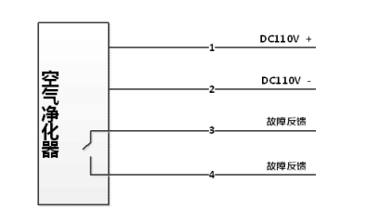
图4 空气净化器接线图
- 主要技术参数
空气净化器的主要技术参数如下表：
表2 空气净化器的主要技术参数

序号 | 项目 | 要求 | 备注
1 | 甲醛净化率 | ≥90% | GB 50325-2010-1m³密闭容器
2 | TVOC净化率 | ≥90% | GB 50325-2010-1m³密闭容器
3 | 苯净化率 | ≥90% | GB 50325-2010-1m³密闭容器
4 | 臭氧（mg/m3） | ≤5×10⁻⁶（%）
5 | 除菌率 | ≥95% | GB 21551.3-2010
6 | PM10（mg/m3） | ≤0.07 | GB 21551.3-2010
7 | PM2.5净化率 | ≥70% | GB 50325-2010
8 | 等离子管寿命 | ≥25000小时
9 | 防火要求 | 防火要求满足EN45545要求 HL3

- 安全性
低温等离子净化器通过高温试验、低温试验、交变湿热试验、可靠性试验、振动试验、电磁兼容等试验，保证净化器的安全、可靠的运转。
内部高压端工作电压为DC7500V，但不是脉冲电压，由于功率小（≤5W），能量密度低（高压端工作电流仅为0.67mA），等离子场为暗放电，不会出现电火花等现象，无打火现象。
空气净化器能有效净化、分解地铁车辆客室内空气中有害物质，提高空气质量。并且在地铁车辆载客运营使用过程中，不存在毒性和辐射危险，对人体无任何伤害。
臭氧增加量：测量点设在空气净化器出风口5cm处，臭氧浓度不应大于0.10mg/m³；
紫外线泄漏量：空气净化器装置周围30cm处的紫外辐照值不得大于5μW/cm²。

- 材料要求
所用材料均为环保物料，均需符合ROHS标准。安装板需采用SUS304不锈钢材质。禁止使用以下材料：PVC、石棉、玻璃纤维、铅（包括铅钼合金）、胶合、板木材、热塑薄板、PCBs、聚亚安脂泡沫材料、不符合蒙特利尔国际公约标准的制冷剂、公共交通运输标准所禁止使用的材料。满足Q/CNR J 00011-2014《轨道交通装备产品禁用及限用物质》要求。
- 可靠性及寿命要求
平均无故障时间（MTBF）：>25000h
净化寿命：空气净化器的净化寿命应大于产品标称值。
等离子管的使用寿命：其主要器件（如等离子管等）在地铁运营的条件下连续工作使用寿命不低于20000小时
等离子管的保存寿命：>3年
- 维护要求
装置在运营过程中应无需特别维护，且维护能够达到以下条件：
空气净化装置整机寿命为10年，内部等离子管电极使用寿命为5年。等离子管的寿命较长，能大大降低维护频率，节省人工时。
运营过程中无需特别维护。每年对空气净化装置外壳进行清灰，用软毛刷扫除被灰尘堵住的通风口。在车辆架修（一般5年一次或20000小时）时，需一并对空气净化装置进行检查，更换等离子管。

- 接合与紧固件
所有紧固件都应符合有关标准，并提供制造厂商、规格、等级等详细资料。应使用非自锁紧固件来实现所有零部件的紧固。所有暴露的紧固件表面应采用防锈措施或不锈钢制造。应采用标准化紧固件，并应尽量减少紧固件的种类和规格。除非得到国祥同意，每处使用的紧固件中的调整片数应少于3片。紧固件在连接位置处，应有足够的操作空间。
- 防火要求
使用的材料和产品应符合EN45545标准的要求。
- 外观要求
空气净化器表面应平整，美观，不应有指纹、划痕、气泡、凹凸不平、斑点和缩孔等缺陷。
- 电线电缆要求
电线电缆需要满足EN 50264和EN 50306、EN50305要求。电线防火满足EN45545要求 HL3。
- 焊接要求
空气净化装置焊接标准采用EN15085，焊接公差采用ISO13920 AE级。焊接表面质量要求满足十四要求。
- 净化的污染物的种类及技术指标
该空气净化器要求能够去除气态污染物、固态污染物和微生物等。其中气态污染物要包含以下种类：甲醛（HCHO）、挥发性有机物（TVOC）、臭氧等；固态污染物包括：PM10、PM2.5等；微生物包括：细菌、真菌、β-溶血性链球菌等微生物。
序号 | 项目 | 要求 | 备注
1 | 甲醛净化率 | ≥90% | GB 50325-2010-1m³密闭容器
2 | TVOC净化率 | ≥90% | GB 50325-2010-1m³密闭容器
3 | 苯净化率 | ≥90% | GB 50325-2010-1m³密闭容器
4 | 臭氧（mg/m3） | ≤5×10⁻⁶（%）
5 | 除菌率 | ≥95% | GB 21551.3-2010
6 | PM10（mg/m3） | ≤0.07 | GB 21551.3-2010
7 | PM2.5净化率 | ≥70% | GB 50325-2010
- 噪声
净化器的噪声≤55dB。
净化器噪声实测值与标称值的允差不大于+3dB（A）。
- 洁净空气量（CADR）
空气净化器在额定状态和规定的试验条件下，针对目标污染物（颗粒物和气态污染物）净化能力的参数；表示空气净化器提供洁净空气的速率，单位（m³/h）。
空气净化器洁净空气量实测值不应小于标称值的90%。
- 累积净化量
空气净化器在额定状态和规定的试验条件下，针对目标污染物（颗粒物和气态污染物）累积净化能力的参数；表示空气净化器的洁净空气量衰减至初始值的50%时，累积净化处理的目标污染物的总质量，单位为（mg）。
净化器针对特定目标污染物的累积净化量实测值应在净化器标注的区间分档内。
- 净化能效
空气净化器在额定状态下单位功耗所产生的洁净空气量，单位为m³/（w·h）。
净化器对颗粒物和气态污染物净化能效的试验值均不应小于其标称值的90%。
- 微生物去除
空气净化器的除菌性能应达到下述要求：在模拟现场或现场试验条件下运行1h，其抗菌（除菌）率大于或等于90%。
- 振动
空气净化装置的振动和冲击试验符合IEC61373-2010，能承受三个方向（纵向、横向和垂向）的振动，能承受各种力的冲击（任何部分不会发生脱离，也不会发生永久性变形）。
- 最终交验及测试
空气净化装置供货商应最大限度地满足车辆空气净化的技术要求，并根据车辆空气净化技术要求的需要，进行空气净化装置安装、强度、振动等的设计及设计变更，实现与空调机组的接口，确保整车合同的顺利执行。
空气净化装置的性能等应严格满足整车合同中的有关要求，如有不能完全满足的项点，则应提供书面文件进行说明，并配合车厂向用户进行解释说明，取得用户的同意后方可执行。
首台车装车前空气净化装置供货商主要提供以下各项但不限于以下各项文件：项目执行计划、质量保证计划、型式试验报告等。
- 车辆测试要求
车厢内的空气质量要能满足上述的要求；
空气净化器供应商应配合业主进行最终的整车效果测试，空气净化效果应该符合《公共场所集中空调通风系统卫生规范》、《GBT 18883-2002室内空气质量标准》或其他业主认可的标准。
- 空气净化器试验要求
型式试验
空气净化器完成包括但不仅限于下述项目在内的测试试验，以证明设计能满足使用需要和达到相关的技术要求。
序号 |  | 试验项点 | 执行标准 |  | 要求
1. |  | 外观检查 |  |  | a.产品无瑕疵、划痕、磕碰；  b.紧固标记规范无遗漏；  c.产品内部无碎屑、杂物。
2. |  | 构造检查 |  |  | a. 电气接线正确、规范、防护良好；  b. 面壳与底壳之间装配是否有不到位或难盖合的现象；  c. 端盖螺丝是否存在滑牙、松动现象；  d.所有机械螺丝紧固处是否有漏加弹簧垫圈；  e. 所有螺丝紧固处是否打有螺丝胶，螺丝胶是否打到位，是否存在多打拉丝现象；
3. |  | 绝缘电阻 | TB/T1804 |  | a.使用兆欧表输出DC500V电压来测量绝缘电阻，测试时间1min；  b.绝缘电阻值＞2MΩ。
4. |  | 介电强度 | TB/T1804 | a.线路对地之间应能承受AC1000V电压，测试时间1min；  b.须无击穿和闪络现象，最大漏电电流小于100mA。
5. |  | 运转测试 |  | a. 接通直流电源，观测电源指示灯是否能正常点亮；  b. 观测稳压电源电流表读数指示，整机电流是否在正常范围内；  c. 在电源电压范围内调节电压，观测整机是否正常工作，电流是否在正常范围内(20mA-45mA)。
6. |  | 长时间工作 |  |  | 接通电源，连续工作时间100小时后，空气净化器无异常。
7. |  | 性能试验 | GB/T 18801-2015、  JG/T 294-2010 |  | 洁净空气量试验、累积净化量试验、净化能效试验、净化寿命试验、噪声试验、安全性能试验（臭氧增加量、紫外线泄漏量）、微生物去除率试验等均应按照GB/T 18801-2015、JG/T 294-2010执行或厂家自己的标准执行（需说明）。
8. |  | 安全性能试验 | GB4706.1，GB4706.45 |  | 依据GB4706.1,GB4706.45对空气净化器进行全面安全检测。
9. |  | 低温试验 | IEC60571:2006 |  | 空气净化器应在试验箱内放置一段时间，试验箱达到-25±2℃，使被装置也达到热稳定。任何情况下，放置时间都不得少于2小时。放置时间终了，在保持低温状态下对装置通电，并进行性能检测。恢复后，在正常室温下重新进行性能检测。试验中和试验后样品功能应该正常。
10. |  | 高温试验 | IEC60571:2006 |  | 空气净化器放在试验箱内，将温度逐渐上升到55±2℃。一旦温度稳定，再将装置放置4个小时，然后，在已升高的温度下进行性能检测。试验完成后，将装置冷却至环境温度，再次进行性能检测。试验中和试验后样品功能应该正常。
11. |  | 交变湿热试验 | IEC60571:2006 |  | a、试验箱温度达到-25±2℃，将空气净化器放入试验箱。  b、温度保持，在1小时内将湿度升到(93±3)%。  c、在3小时内将试验箱温度升到55±2℃，并保持9小时，相对湿度保持不变。  d、在3小时内将试验箱温度到-25±2℃，并保持9小时，相对湿度保持不变。  e、重复步骤c、d，2个循环后，恢复室温并保持1小时。  试验中和试验后样品功能应该正常。
12. | 振动试验 |  | IEC61373-2010 |  | 依据IEC61373进行垂向模拟长寿命试验、垂向冲击试验、垂向功能性随机试验、横向模拟长寿命试验、横向冲击试验、横向功能性随机试验、纵向模拟长寿命试验、纵向冲击试验、纵向功能性随机试验。
13. | 电磁兼容试验 |  | EN50121，  IEC61000 |  | 依据IEC61000和EN50121进行工频磁场抗扰试验达到三级抗干扰级、传导骚扰、辐射骚扰、电快速瞬变脉冲群抗干扰试验、浪涌冲击抗扰度试验、射频电磁场辐射的抗扰度试验、射频场感应传导抗扰度、静电放电抗扰度试验、电源欠压\过压及短时中断抗扰度试验、电压降、短路和电压波动抗扰试验达到B级测试性能。
供应商提供试验大纲，由国祥确认。
供应商提供相应的试验报告和检测报告。

例行试验
通过例行试验以证明产品的功能及满足相关的要求。主要试验项目有：
序号 | 试验项点 | 要求
1. | 外观检查 | 参照6.2.1
2. | 构造检查 | 参照6.2.1
3. | 运转测试 | 参照6.2.1
4. | 绝缘电阻 | 参照6.2.1
5. | 介电强度 | 参照6.2.1
- 验收方式和要求
供应商的首件产品经国祥鉴定、确认后方可进行批量生产。国祥对供应商图纸的确认、试验参与及首件鉴定等，均不能减免供应商对确保产品的质量和性能所承担的全部责任。
供应商应对每个空气净化装置和重要部件提供合格证，空气净化装置到达国祥，在安装前将逐一进行外观质量、尺寸及其它方面的检查，并在安装过程中进一步验证。
在装车过程中如发现属于产品本身的质量问题应由供应商予以解决，由此所发生的费用由供应商自己承担。
车辆在运行过程中如发现产品本身质量存在问题，由供应商负责免费维修或更换。
- 服务

1技术文件
在技术设计阶段，供应商须向国祥提供全部设计资料，包括指定格式的三维模型和CAD二维图、外形尺寸、安装尺寸、各主要部件安装图、原理图、接线图及详细技术参数的技术说明书等
技术资料文件，电子版的图纸须可以进行编辑。所有图纸采用国际单位制。供应商提供的文件、图纸应确保与提供的实物一致。

2技术支持
2.1设计联络
供应商应及时参加设计联络会议，以解决国祥所提出的所有相关问题，确保方案设计的顺利进行。空气净化装置与车辆的接口图纸，须经国祥确认。通过邮件和电话沟通方式进行设计联络。
2.2现场技术指导
首列车安装时，供应商应派技术人员到需方施工现场进行技术安装指导工作。
2.3售后服务
供应商在国祥施工期间进行全程跟踪售后服务，在保质期内无偿提供售后服务。
供应商提供质量保证期内的维修配件或备品，以保证及时、快捷服务。售后服务要求按照商务主合同规定。
2.4技术培训
供应商应对国祥人员进行培训，内容包括：空气净化装置结构、性能、试验、检验、安装、维修及检修的理论知识授课和现场实习；专用维修工具及设备的实际应用、理论授课和现场实习；
具体项目和日程见商务合同。根据项目进度安排计划。
- 质量保证

1质量证明书
每批交货产品必须附合格证。

2抽检
产品发到国祥后，国祥将不定期进行随机抽检，如发现不合格的，与该不合格产品同批的产品全部退回。

3供应商应提供备品备件和易损易耗件清单。

4供应商应以全新及合格产品替换有缺陷的产品，费用自理。经替换的产品在通过相关测试后，国祥可予以接受。

5空气净化装置的质保期等同于空调机组的质保期；空气净化装置在质保期届满后，供应商应按最终用户的要求随时以优惠的价格提供设备和材料所需的备用件、更换件或替代件等备品备件、易损件、消耗性材料。
- 包装、运输、储存

1标识要求
每个产品（至少到最小可维护单元）应具有永久标识，标识上必须标明生产商
名称、标准号、型号、序列号、重量、及出厂/制造日期。标识铭牌字迹应清晰、易读、不易磨损。

2包装要求

产品要有良好的包装和防护，在运输、储存等过程中避免损坏、磕碰划伤、雨淋等。

3运输要求
产品的存储应保证产品的性能不受影响，不论存储在室内还是室外。

